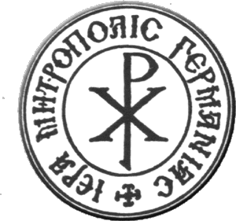 | ΟΙΚΟΥΜΕΝΙΚΟΝ ΠΑΤΡΙΑΡΧΕΙΟΝ  ΟΡΘΟΔΟΞΟΣ ΕΛΛΗΝΙΚΗ ΜΗΤΡΟΠΟΛΙΣ ΓΕΡΜΑΝΙΑΣ ΕΞΑΡΧΙΑ ΚΕΝΤΡΩΑΣ ΕΥΡΩΠΗΣ  ÖKUMENISCHES PATRIARCHAT  GRIECHISCH-ΟRTHODOXE METROPOLIE VON DEUTSCHLAND EXARCHAT VON ZENTRALEUROPA
 | SOLINGEN DEUTSCHLAND  Ἐνορία: Αγίας Παρασκευής εν Ζολινγκεν.  Kirchengemeinde: Ηeilige Paraskevi zu Solingen | D-42651 Solingen  Haifeshof 1 (Meigener Str)  Telefon: 01734959047  solingen

Solingen, den ___.___. 201___

Einwilligung zur Taufe

Hiermit willige ich, ___________________________________________ ausgewiesen durch Reisepass/Ausweis mit der Nr. _______________________ und ausgestellt am _______________, geboren am ____.____.______ in___________________________________, zur Zeit wohnhaft in ____________________________________________________________, zur taufe meine____________________________________________________ geboren am ____.____.______ in __________________________, in der Griechisch-Orthodoxen Kirchengemeinde Agia Paraskevi Solingen ein.

Unterschrift

